中国内燃机学会内燃动力智能技术分会换届大会成功举办
2022年12月19日下午，中国内燃机学会第九届理事会内燃动力智能技术分会（以下简称分会）换届大会以线上方式成功召开。会议由分会主任委员谢辉教授主持，第九届委员会的89名候选委员参加了会议。中国内燃机学会副理事长兼秘书长李树生出席会议并讲话。
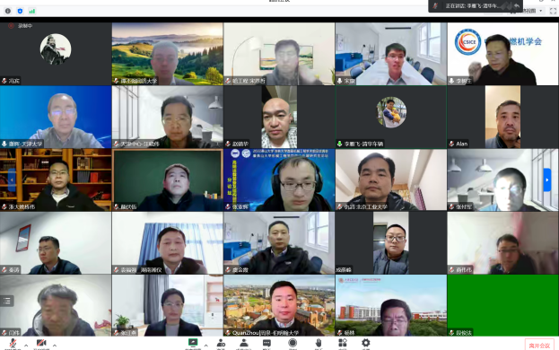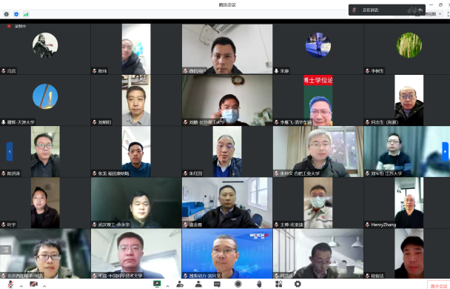
李树生作开幕致辞，并宣读了总会同意智能技术分会换届工作的批复。
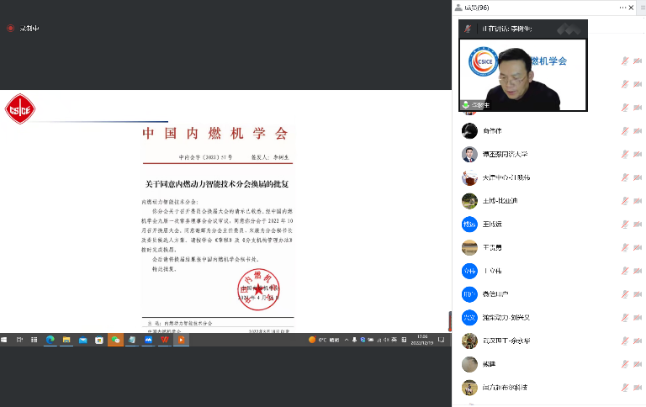
中国内燃机学会第八届理事会内燃动力智能技术分会秘书长宋康副教授代表分会作了工作报告。在成立后的短短两年中，分会秘书处在总会领导的指导下，组织了第一届学术年会、世界内燃机大会控制与测试技术分会场、2021中国车辆控制与智能化大会、交通能源与智能动力大会智能动力分会场共4次大型学术会议，邀请了51个特邀报告，征集了307篇论文，累计18万人次观看了会议直播。建立了专属的网站，累计分享行业动态42次，发布学术信息通知公告26次，发布分会新闻20次，分享委员单位成果2次，发布分会特邀学术报告信息41次。组织了首届“内燃动力智能算法挑战赛”，吸引了海内外31支赛队，组织了7次赛事讨论交流会议，超过500人次直接参加了讨论，微信答疑群讨论消息近1000条。分会在行业内掀起了一场内燃动力智能控制算法的讨论热潮，拉动了自动控制、内燃动力的交叉合作。
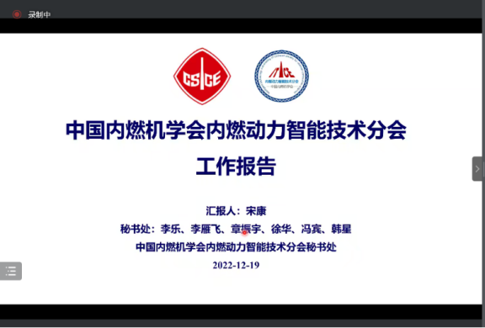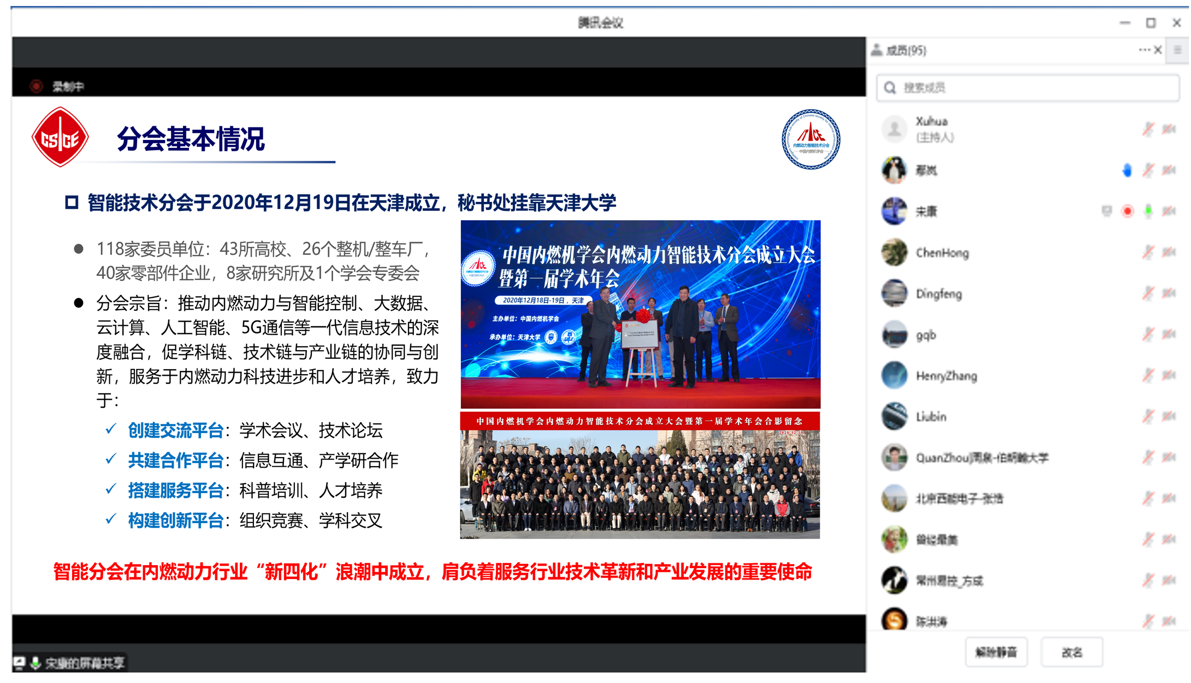
会议审议通过了换届筹备工作方案，由宋康宣读新一届主任委员、副主任委员、秘书长产生的原则、条件、候选人名单及选举办法。本次会议采用等额、无记名民主投票的方式进行，经选举产生了委员98名，并从中选举产生主任委员1名和副主任委员32名，由监票人鄢岚宣布投票结果。曹彦飞、陈虹、陈洪涛、陈玮、褚全红、龚笑舞、郭晓潞、纪少波、金江善、李大明、李雁飞、刘斌、刘为文、刘兴义、刘义强、隆武强、陆国祥、秦涛、仇滔、宋恩哲、谭丕强、解方喜、闫方超、颜伏伍、杨建国、杨林、叶宇、虞金霞、张付军、周杰敏、朱红国、朱仲文当选副主任委员。谢辉教授当选第九届主任委员，宋康副教授当选第九届秘书长，章振宇、李乐、王博远当选第九届副秘书长。
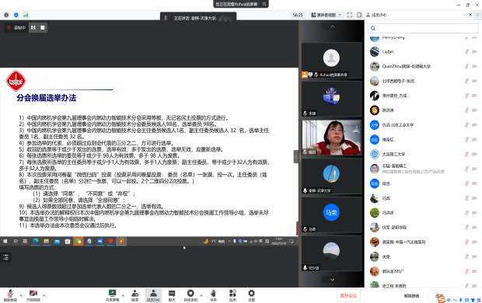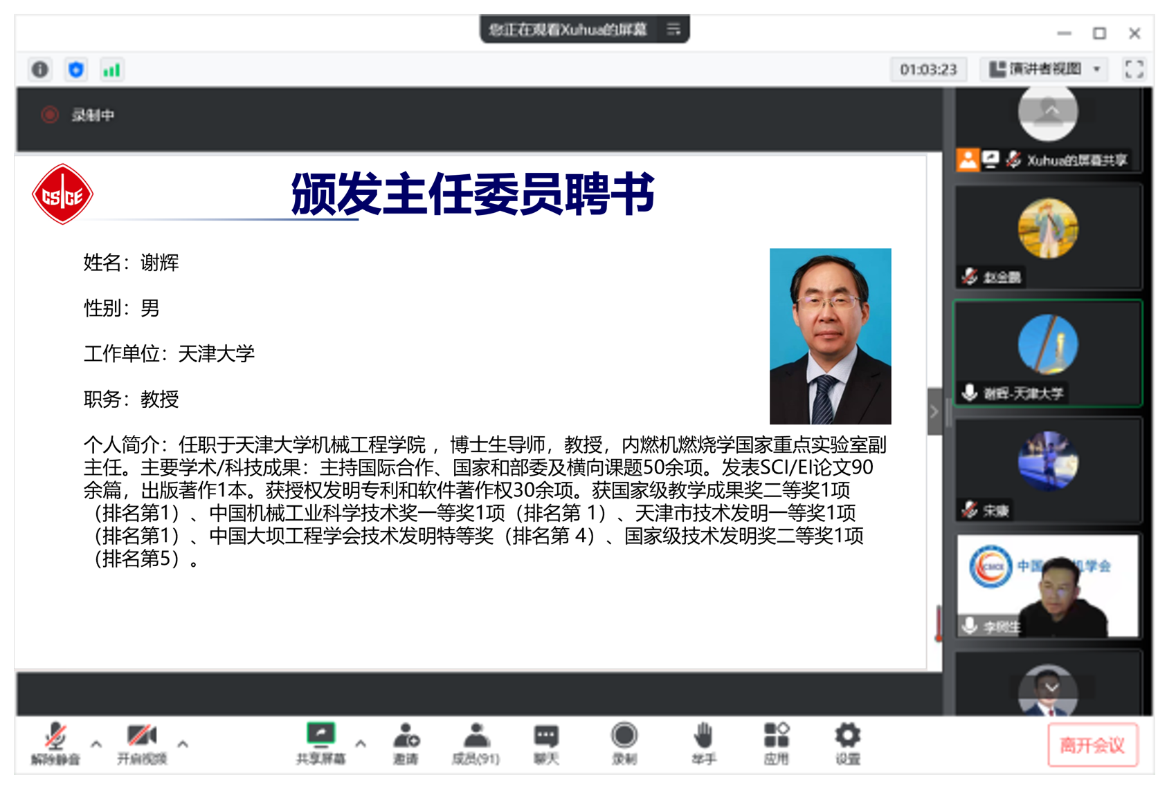
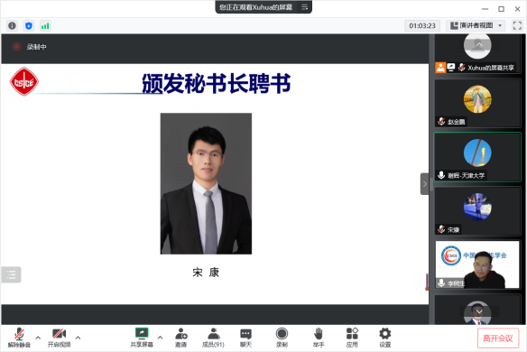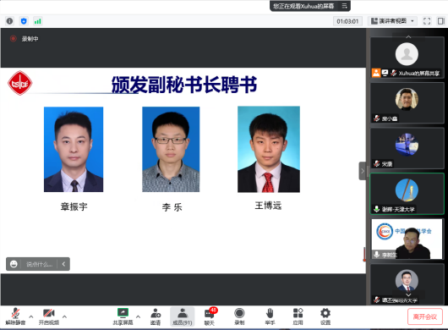
随后，会议审议通过了新一届分会工作条例。宋康秘书长汇报了分会秘书处未来5年的工作规划，并提议建立基础软件硬件学组、先进平台工具学组、前沿理论技术学组、先进算法应用学组、建模仿真测试学组、零部件智能化学组、系统集成优化学组、科普人才培养学组的工作构想。
委员代表对分会秘书处的工作给予了高度评价，特别是多学科交叉工作，希望努力建成总会品牌活动。同时建议分会未来组织智能技术培训班，满足内燃动力企业对于智能技术发展的需求；建议分会依托比赛组织比赛教程，推动行业培训和高校教学；建议邀请企业专家走进大学，开展讲座，推动人才培养。
谢辉主任委员高度肯定了秘书处的工作，同时表示内燃动力智能技术分会新一届委员会将在总会的坚强领导下，牢记使命、奋勇前进，力争将智能技术分会建设成为一个充满活力的交流平台、合作平台、服务平台、创新平台，更好地为会员和行业服务。
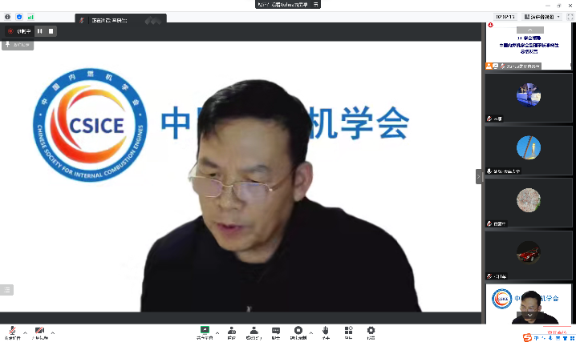
最后，李树生做总结致辞，代表中国内燃机学会向分会换届会议的顺利召开和全体当选委员表示热烈祝贺，并高度赞扬了分会自成立以来所取得的非凡成绩。李树生指出，虽然智能分会是一个年轻的分会，但是工作“有声有色”，横纵联合，引导和促成了校企和校校之间的实质合作。分会在办会方法、形式、内容方面做出了很多创新的工作，活动的参与度很高。面向未来，总会将一如既往地支持分会的工作，希望分会坚持创新特色，放眼动力智能领域，开展形式多样的培训活动，尽早创建出品牌活动，在秘书处和全体委员的共同努力下，做出更加卓著的成绩。

